Краевое государственное бюджетное общеобразовательное учреждение для обучающихся, воспитанников с ограниченными возможностями здоровья
«Маралихинская общеобразовательная школа-интернат»

внеклассное мероприятие
ПО ЛОГОПЕДИИ

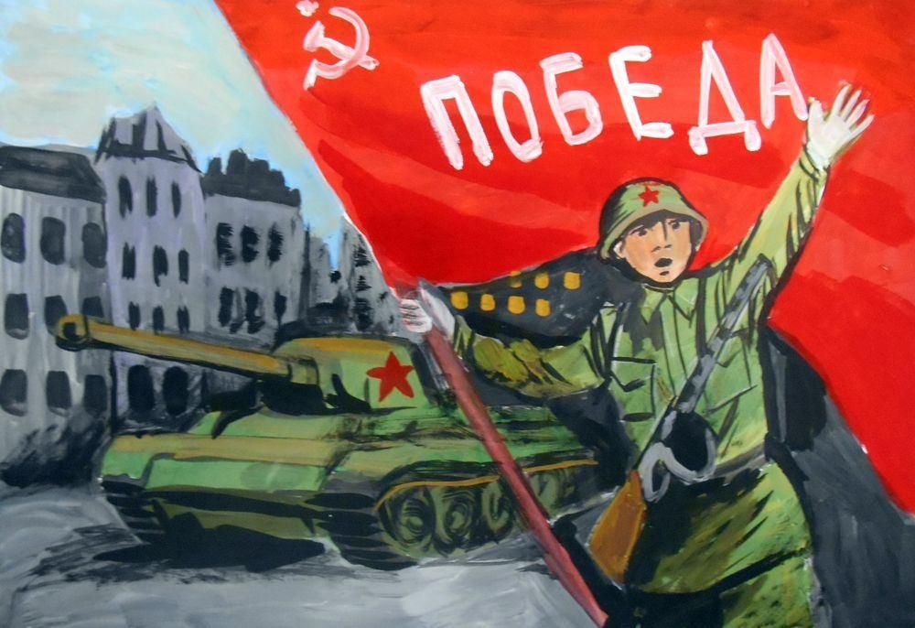

Барсукова Татьяна Васильевна,
учитель - логопед

с. Маралиха
Цель игры: повышение уровня речевой компетенции учащихся, а также содействие формированию у них гражданской и патриотической позиции, интереса к историческому прошлому страны.

Коррекционно - образовательные задачи:
- обогащать, уточнять и активизировать словарь по теме «Великая Отечественная война»;
- упражнять детей в составлении предложений;
- развивать умение классифицировать слова по существенному признаку, обобщать, находить лишнее слово;
- закреплять умение подбирать проверочные слова, определять части речи.

Коррекционно – развивающие задачи:
- развивать грамматический стой речи, связную речь, мышление, память, зрительное внимание, восприятие, творческое воображение;
- совершенствовать умение доводить начатое дело до конца путѐм выполнения заданий и решения проблемных ситуаций;
- способствовать развитию коммуникативных навыков в процессе общения обучающихся.

Коррекционно - воспитательные задачи:
- воспитывать гордость за свою Родину, воинов, желание быть похожими на героев, уважение к защитникам.

Ход мероприятия:
Учитель: Здравствуйте, ребята! Наше мероприятие мне бы хотелось начать с отрывка из песни. Послушайте внимательно и скажите, о чем эта песня, какому событию она посвящена?
( звучит «Вставай страна огромная»).

Ученики: Песня посвящена Великой Отечественной войне.
Учитель: Великая Отечественная война с фашистской Германией была тогда, когда нас ещё не было на свете. Это была жестокая война. Она принесла много горя и разрушений. Беда пришла в каждый дом. Эта война была самым страшным испытанием для народа. Но наш народ не испугался и все, от мала до велика, поднялись на защиту Родины. В тылу трудились женщины и дети: выпускали снаряды, шили одежду, лечили раненых. «Все для фронта» - звучал лозунг военных лет! На морях, реках, на суше и в небе, в лесах и болотах шли ожесточенные бои. Многие не вернулись с войны. Наш народ перенес страшную и тяжелую войну и вышел из неё победителем!
Учитель: Наша игра «Через всё прошли и победили», посвящена Великой Отечественной войне. Сегодня мы проверим, являетесь ли вы достойными наследниками участников Великой Отечественной войны. Готовы ли вы пройти нелёгкие испытания и достойно одержать победу, так как одержали ее наши деды, прадеды 80 лет тому назад.
Учитель: В нашей игре примут участие 2 отряда.
- 1 отряд – это отряд «Разведчики», в его состав входят….
- 2 отряд – это отряд «Партизаны», в его состав входят….

Учитель: Отлично! Отряды готовы! Теперь вам предстоит выполнить задания, стать настоящими солдатами и получить награды! Желаю вам, ребята, успехов и победы!

Учитель: Быстрота реакции просто необходима на фронте. Враг мог напасть на вас в любую минуту, даже когда вы этого не ожидаете. Вот и сейчас я буду обстреливать вас вопросами! Вы должны отстреливаться ответами.

1 БОЕВОЕ ЗАДАНИЕ: ДЕРЖАТЬ ОБОРОНУ.
- Как называется футляр для пистолета? (Кобура.)
- Что у военных на плечах? (Погоны.)
- Солдатские носки (Портянки)
- Больница для раненных солдат. (Госпиталь)
- Название месяца начала Великой Отечественной войны? (Июнь)
- Солдат, охраняющий границу Родины. (Пограничник)
- Тяжелая боевая машина. (Танк)
- Укрытие, из которого солдаты стреляют. (Окоп)
- Оружие, изобретённое Калашниковым. (Автомат)
- Торжественный смотр войск на Красной площади. (Парад)
- Человек, совершивший подвиг. (Герой)

Учитель: Впервые месяцы войны советская страна несла огромные потери, которые требовалось оперативно пополнять. К вам прибыло новое пополнение ваша задача, разделить новобранцев по частям.
2 БОЕВОЕ ЗАДАНИЕ: РАЗДЕЛИ ПО ЧАСТЯМ.
ЧАСТЬ  «СУЩЕСТВИТЕЛЬНОЕ» |  | ПОБЕДИТЬ
ЧАСТЬ  «СУЩЕСТВИТЕЛЬНОЕ» |  | ОКОПА
ЧАСТЬ  «СУЩЕСТВИТЕЛЬНОЕ» |  | РУССКИЙ
ЧАСТЬ  «СУЩЕСТВИТЕЛЬНОЕ» |  | СРАЖАТЬСЯ
ЧАСТЬ  «СУЩЕСТВИТЕЛЬНОЕ» |  | ПОМНИТЬ
ЧАСТЬ  «ПРИЛАГАТЕЛЬНОЕ» |  | НАПАДАТЬ
ЧАСТЬ  «ПРИЛАГАТЕЛЬНОЕ» |  | ХРАБРЫЙ
ЧАСТЬ  «ПРИЛАГАТЕЛЬНОЕ» |  | ПАРАД
ЧАСТЬ  «ПРИЛАГАТЕЛЬНОЕ» |  | СМЕЛЫЙ
ЧАСТЬ  «ПРИЛАГАТЕЛЬНОЕ» |  | ПОБЕДА
ЧАСТЬ  «ГЛАГОЛ» |  | ГЕРОИЧЕСКИЙ
ЧАСТЬ  «ГЛАГОЛ» |  | ВОЕВАТЬ
ЧАСТЬ  «ГЛАГОЛ» |  | ГЕРОЙ

Учитель: Часто на войне, чтобы добыть информацию враг оставлял в тылу наших войск диверсантов и разведчиков. Ваша задача, в каждой строке найти врага (лишнее слово).
3 БОЕВОЕ ЗАДАНИЕ: НАЙДИ ВРАГА.
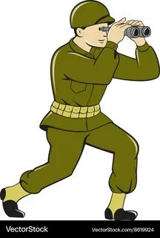 | ВОЙН, ВОИНСКИЙ, ВОЕТ, ВОЙНА.
 | РАНА, РАНЕНЫЙ, ОХРАНА, РАНЕНИЕ.
 | ГРАНАТА, ГРАНИЦА, ГРАНЬ, ПОГРАНИЧНИК.
 | СНАЙПЕР, САПЁР, ТАНКИСТ, АРТИСТ.

Учитель: Во время Великой Отечественной войны часто применялось минирование различных объектов. Отступая, гитлеровцы взрывали или минировали промышленные предприятия, шахты, железные дороги, дома. Моря также были усеяны минами. Советские сапёры искали, находили и обезвреживали немецкие мины-ловушки.
4 БОЕВОЕ ЗАДАНИЕ: РАЗМИНИРОВАТЬ СЛОВА, ПОДОБРАВ ПРОВЕРОЧНЫЕ.

В ЙНА -
ПАРА -
РДЕНА -
ЗН МЁНА -
ОКО -

Учитель: В войне принимали участие разные виды войск. Ваша боевая задача определить, чем занимались разные виды войск.

5 БОЕВОЕ ЗАДАНИЕ: ОПРЕДЕЛИ, КТО ЭТО?

Пограничники |  | Стреляют из пушек
Десантники |  | Несут службу на суше в пешем строю
Артиллеристы |  | Управляют самолётом
Пехотинцы |  | Ведут боевые действия на коне
Летчики |  | Спускается с самолёта
Кавалеристы |  | Настраивают и обеспечивают связь
Связисты |  | Охраняют границы

Учитель: С началом Великой Отечественной войны возник вопрос безопасной передачи информации, чтобы противник не смог ее прочитать, так появились разные варианты шифровки текста. Ваша задача, расшифровать послание. Каждая цифра обозначает букву алфавита.
6 БОЕВОЕ ЗАДАНИЕ: РАСШИФРУЙ ПОСЛАНИЕ.

3 | 18 | 1 | 4 |  | 2 | 21 | 5 | 6 | 20 |  | 18 | 1 | 9 | 2 | 10 | 20
Фраза «Враг будет разбит»

17 | 16 | 2 | 6 | 5 | 1 |  | 2 | 21 | 5 | 6 | 20 |  | 9 | 1 |  | 15 | 1 | 14 | 10
Фраза «Победа будет за нами»

А | Б | В | Г | Д | Е | Ё | Ж | З | И | Й
1 | 2 | 3 | 4 | 5 | 6 | 7 | 8 | 9 | 10 | 11
К | Л | М | Н | О | П | Р | С | Т | У | Ф
12 | 13 | 14 | 15 | 16 | 17 | 18 | 19 | 20 | 21 | 22
Х | Ц | Ч | Ш | Щ | Ъ | Ы | Ь | Э | Ю | Я
23 | 24 | 25 | 26 | 27 | 28 | 29 | 30 | 31 | 32 | 33
ДИНАМИЧЕСКАЯ ПАУЗА.
Учитель: А сейчас, командиры, стройте отряды! Нам с вами предстоит немного отдохнуть. На мои приказы вы должны будете выполнять определенные команды. Игра называется «Вспышка».
- Вспышка слева! – шаг вправо
- Вспышка сверху! – присесть
- Вспышка слева! – шаг вправо
- Вспышка снизу! – подпрыгнуть
- Вспышка снизу! – подпрыгнуть
- Вспышка сверху! – присесть
- Вспышка справа! – шаг влево

Учитель: Многими качествами должен обладать солдат во время войны, он должен быть смелым, ловким, находчивым, терпеливым, организованным, собранным, а также очень внимательным. Ваша боевая задача: быть внимательными и найди слова.

6 БОЕВОЕ ЗАДАНИЕ: НАЙТИ СЛОВА НА ВОЕННУЮ ТЕМАТИКУ.
(автомат, враг, мина, рядовой, окоп, медаль, граната, разведка, танк)

Р | Я | Г | Р | А | Н | А | Т | А | У | М
Я | П | И | Д | О | В | Р | А | Г | М | И
Д | Г | Р | А | Р | Я | О | Т | А | Н | Н
О | Н | И | М | А | Ч | К | Л | А | З | А
В | Е | М | У | З | Ж | О | С | В | И | Й
О | Ц | Е | З | В | Е | Л | О | Т | Ь | Я
Й | Р | Д | Р | Е | Х | Т | Н | О | В | О
З | Б | А | А | Д | Н | А | Ы | М | Е | К
К | Ю | Л | З | К | С | Н | Й | А | Р | О
Я | З | Ь | В | А | Ф | К | И | Т | И | П

Учитель: О смекалке и находчивости русских солдат и русского народа ходят легенды. Особенно ярко она проявлялась в суровые годы Великой Отечественной войны. Вот и вам сейчас предстоит расшифровать русскую смекалку.
8 БОЕВОЕ ЗАДАНИЕ: ДАТЬ ОТВЕТ.

- Ленинградцы во время блокады заклеивали стёкла окон крест-накрест полосами бумаги. Зачем? (Чтобы стёкла не выбило ударной волной от взорвавшегося снаряда).
- Вечерами окна осаждённого Ленинграда занавешивали плотными одеялами. Почему? (Свет от свечи или керосиновой лампы мог быть виден с самолёта в ночной темноте и послужить мишенью для вражеских лётчиков).
- Ленинградские подростки во время блокады по ночам забирались на крыши домов. Зачем они это делали? (Чтобы гасить зажигательные бомбы, которые немцы сбрасывали на город. Если их погасить сразу, то взрыва не будет. Эту работу взяли на себя дети осаждённого города).
- В январе 1943 года в Ленинград было завезено четыре вагона домашних животных, а в 1945 году – 5000 этих животных. Какие это животные и для чего их завезли? (Кошки, их завезли для борьбы с грызунами).
Учитель: Наше мероприятие подходит к концу. Слово предоставляется членам жюри.

(Награждение победителей георгиевскими ленточками).

Учитель: Ребята, вы сегодня достойно справились со всеми боевыми заданиями. И закончить наше мероприятие мне бы хотелось отрывком из стихотворения Р. Рождественского.
Люди! Покуда сердца стучатся, — помните!
Какою ценой завоевано счастье, — пожалуйста, помните!
Песню свою, отправляя в полет, — помните!
О тех, кто уже никогда не споет, — помните!
Детям своим расскажите о них, чтоб запомнили!
Детям детей расскажите о них, чтобы тоже запомнили!

